# **关于2021年河南科技大学成人高等教育本科毕业生申请学士学位外语水平考试工作的通知**

2021年10月22日 16:02   发布人：继续教育学院   点击：[1472]

**各教学站点、各位同学、自学考试考生：**

根据《河南省学位委员会办公室关于做好授予高等学历继续教育本科毕业生学士学位有关工作的通知》（豫学位办[2021]3号）文件要求，河南省学位办自2021年起不再统一组织成人学士学位外语水平考试（以下简称学位外语考试），由各学位授予单位自行组织。

现将我校2021年成人高等教育本科毕业生申请学士学位外语水平考试工作有关事宜通知如下：

一、报名对象

我校成人高等教育在读本科生（以下统称“成人本科生”），拟申请学士学位者，均可报名。

根据豫学位办[2021]3号文件精神，对因取消全省统一考试，2021年申请学位受到影响的成人本科生，即我校成教（函授、业余）2019年入学2021年7月毕业的专升本毕业生，拟申请学士学位者，也可参加本次学位外语考试。

二、报名时间及报名程序

1.报名时间

本次考试报名分三个阶段进行：预报名、正式报名、缴费。

第一阶段：预报名，时间为2021年10月23日8:00—10月31日17:00，逾期不再受理。

第二阶段：正式报名，时间为2021年11月3日8:00—11月6日17:00，**未在规定时间内完成报名的，视为自动放弃本次考试报名资格，责任自担。**

第三阶段：缴费，关注“河南科技大学财务处”微信公众号缴纳考试费用：时间为11月11日8:00—11月14日17:00，**未在规定时间内完成缴费的，视为自动放弃本次考试，责任自担。**

2.报名程序

考生完整流程为：预报名→正式报名→缴费，流程的三步操作都应在规定时间段完成，学校会在相应时间段对每一个流程进行分步审核，审核不通过者止步该流程，不可再往下进行，报名失败，不允许参加考试。每个流程不通过名单会在河科大继续教育学院网站（<https://jxjy.haust.edu.cn/>）通知栏公布，请各位考生密切关注！

**报名程序详见附件1：2021年河科大学位外语考试考生操作流程**

三、考试语种

本次学位外语考试报考语种为**英语**，采用高等教育出版社出版的《成人高等教育本科生学士学位英语水平考试大纲（非英语专业）》（2016年12月第二版）作为考试大纲。考试大纲可网上搜索，也可登录河科大继续教育学院网站，点击“学历教育”→“教学管理”→“规章制度”进行学习。

四、考试形式、时间及地点

本次考试采用笔试形式，于2021年12月4日上午在河南科技大学开元校区举行。

2021年11月29日8:00—12月3日24:00考生可通过网上报名系统自行下载打印准考证。

五、考试收费

按照《河南省发展和改革委员会河南省财政厅关于确定我省成人高等教育本科毕业生申请学士学位进行外国语水平考试报名考务费收费标准的函》（豫发改收费函〔2004〕577号）的规定，报名考试费标准为每人70元。

六、成绩公布

考试合格人员名单发布在河南科技大学继续教育学院网站通知栏，考生可在2022年1月份登录查询。

七、考风考纪

考生在考试中出现违纪行为的，本次考试成绩无效，取消授予学位资格。

八、报名相关要求

1.报名前请登录河南科技大学继续教育学院网站，点击“学历教育”→“教学管理”→“规章制度”，学习《关于印发<河南科技大学授予成人高等教育本科毕业生学士学位暂行规定>的通知》,认真了解学位授予条件。**根据自己情况，自行决定是否报考。**

2.考生应在规定的时间内完成网上报名程序，**逾期未完成所有报名程序的，视为自动放弃本次考试，责任自担。**

**3.非我校学生报名参加考试，考试成绩无效，责任自担。**

4.参加河南科技大学成人学位外语考试的所有考生（包括现役军人和人民武装警察）使用的有效证件为第二代居民身份证。考生应提前检查本人第二代居民身份证是否丢失、消磁，并确保在有效期限内。如丢失、消磁要尽快补办，以免影响报名和考试。

5.考生须携带准考证和第二代居民身份证原件参加考试。

6.考试合格成绩自下发之日起四年内有效,一次有效的成人学位外语合格成绩只能申请获得一个成人学士学位。

7.根据防疫要求，考生自觉做好疫情防控，进入学校考试时须出示健康码、行程码、签订防疫承诺书（附件二下载打印签字）、全程佩戴口罩，有疫情中、高风险地区旅居史者还须提供48小时核酸检测阴性证明。

8.报考过程中如有疑问可以电话咨询：

自考学生：0379-64810282

远程学生：0379-64810291

校内学生：0379-64830322

河南科技大学继续教育学院

2021年10月22日

后附 附件一、附件二

附件1：

2021年河科大学位外语考试考生操作流程

一、预报名考生操作流程（10月22日8:00—10月31日17:00）：

（一）成招（函授、业余）考生先保存下方二维码，识别二维码，进入2021年河科大学位外语考试成教（函授、业余）预报名界面，填报个人基本信息，在规定时间内提交信息，完成第一步的操作。



二、正式报名考生操作流程（11月3日8:00—11月6日17:00）：

（一）电脑端、手机端打开青书学堂官网

www.qingshuxuetang.com/hkd

（二）用手机号、验证码登录



（三）进入河南科技大学考试平台，点报名中心，进行报名，上传照片和身份证照片

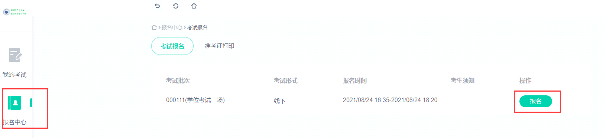

1、上传照片规格参考以下标准进行：

（1）图像尺寸规格（像素）：1）图像宽150、高210；2）成像区全部面积48×33mm；3）头部宽度：21-24mm；4）头部长度：28-33mm；5）下额到头顶25-35mm；6）像长35×45mm；

（2）要求：近期（三个月内）正面免冠彩色半身电子照片。照片背景为蓝色，其他颜色不予受理。照片要求人像清晰，轮廓分明，层次丰富，神态自然。杜绝自拍，杜绝修饰。

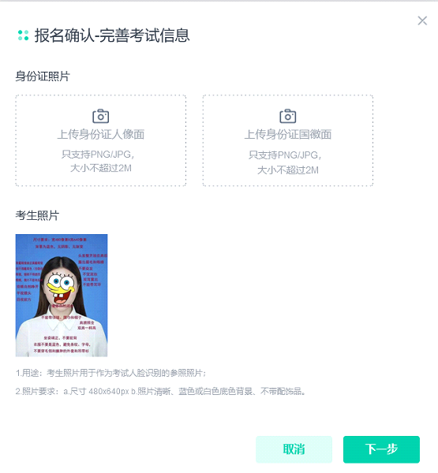

2、身份证照片要求

身份证照片分人像面和国徽面，文件大小均不大于1M。

（四）点下一步，确认报名，即报名成功，等待学校审核。

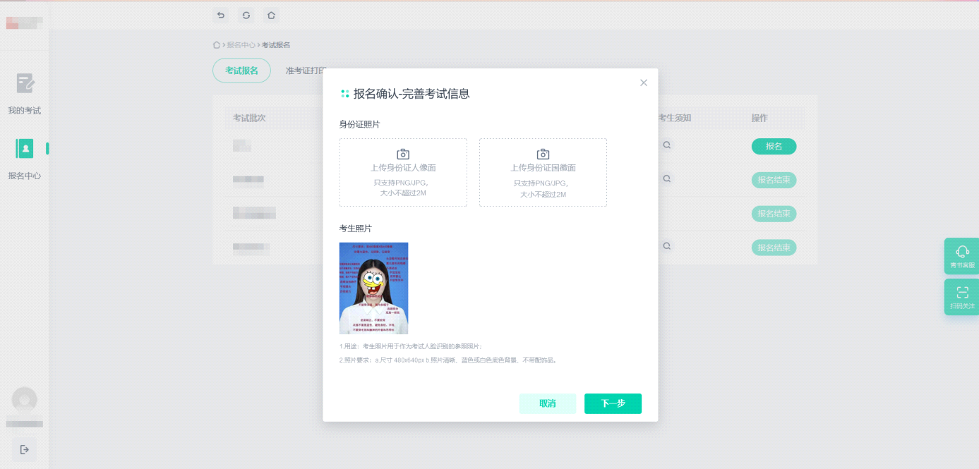

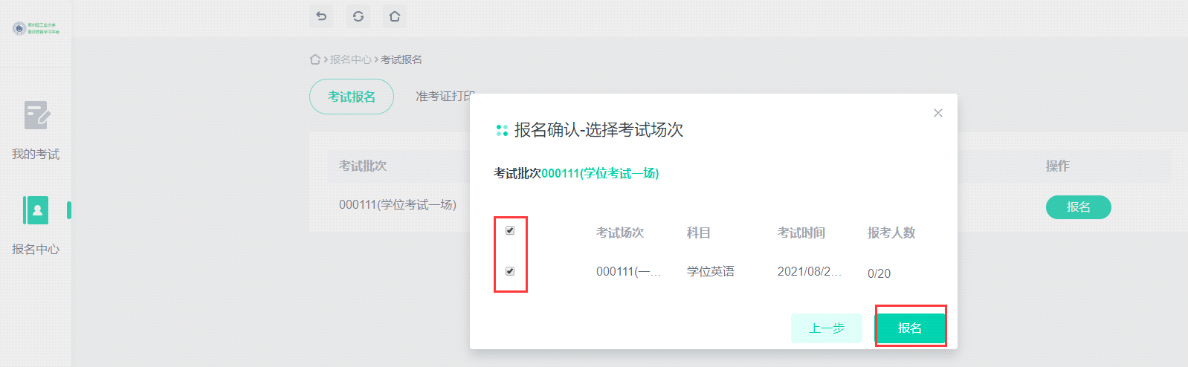

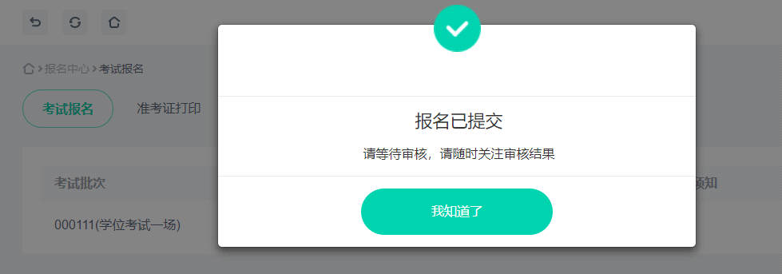

（五）学校审核后，显示报名成功。



三、考生缴费操作流程（11月11日8:00—11月14日17:00）：

考生自行缴费流程：关注并进入“河南科技大学财务处”微信公众号→业务办理→学生网上缴费→登录账户（登录方式务必要采用“学号”登录方式：用户名是身份证号，密码为身份证号后六位（末尾字母大写））→完成缴费。

发票查询：缴费完成后可通过“已缴费查询”功能查看所缴费用的电子发票。

温馨提示：由于缴费人数过多，缴费信息回写系统可能会出现延迟，如已确认微信费用已支出，但系统仍显示欠费，不要重复缴费，第二天登录系统查看即可。请缴费成功的考生务必截图保存备查！

四、考生打印准考证操作流程（11月29日8:00—12月3日24:00）：

1、在规定时间段内打印准考证。

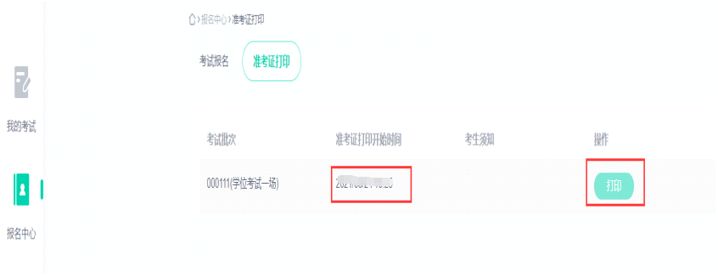

2、打印准考证

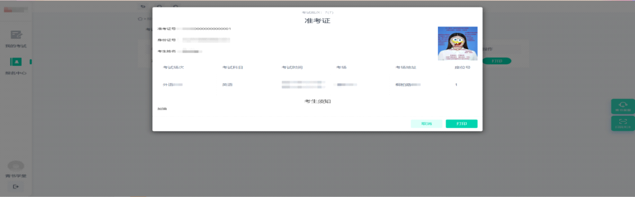

|  |  |  |  |
| --- | --- | --- | --- |
| 附件2： |  |  |  |
| 2021年河科大学位外语考试疫情防控承诺书 | | | |
| 姓名 |  | 考试时间 |  |
| 性别 |  | 考场 |  |
| 联系电话 |  | 座位号 |  |
| 现居住地 |  | 特殊情况 |  |
| 证件类型 | □二代身份证 □其他 | 备注 |  |
| 证件号码 |  | | |
| 考生及其同住家庭成员14天内健康状况 | 是否出现过发热、干咳、乏力、鼻塞、流涕、咽痛、腹泻等症状。 | □是 | □否 |
| 是否是既往新型冠状肺炎感染者（确证病例或无症状感染者）。 | □是 | □否 |
| 是否是感染者的密切接触者 | □是 | □否 |
| 是否有流行病学史（到过境外、国内疫情中高风险地区或接触过来自疫情中高风险地区人员）。 | □是 | □否 |
| 是否为正在实施集中隔离医学观察的无症状感染者 | □是 | □否 |
| 是否为正在实施集中或居家隔离医学观察的密切接触者。 | □是 | □否 |
| 是否为实施观察未满14天的治愈出院的确诊病人。 | □是 | □否 |
| 是否为解除医学隔离未满14天的无症状感染者。 | □是 | □否 |
| 是否已接种新冠疫苗。 | □是 | □否 |
| 考生承诺 | 本人已阅读并了解教育部办公厅国家卫生健康委办公厅印发的《新冠肺炎疫情防控常态化下国家教育考试组防疫工作指导意见》、省教育厅和卫生健康委有关考试防疫工作指南，按照考试所在地明确的疫情防控要求，郑重承诺以下事项： 1.本人充分理解并严格遵守学位外语考试期间各项疫情防控规定； 2.本人承诺书中所填写内容真实准确，如有虚假愿承担相应法律责任。 | | |
|
|
|
|
| 考生（签名）： 年 月 日 | | |
| 备注：按要求在□内打√ | | | |